Профессия «ФОТОГРАФ»
Профессии фотографа уже более 150 лет. Она всегда была заманчивой, но не всегда такой популярной. Первая фотокамера весила около 50 кг. Чтобы сделать фотопортрет человеку приходилось сидеть перед объективом, не шелохнувшись, 8 часов. Но чем легче становились фотоаппараты, и чем быстрее – процесс получения снимка, тем большую популярность обретала и профессия фотографа.
 | 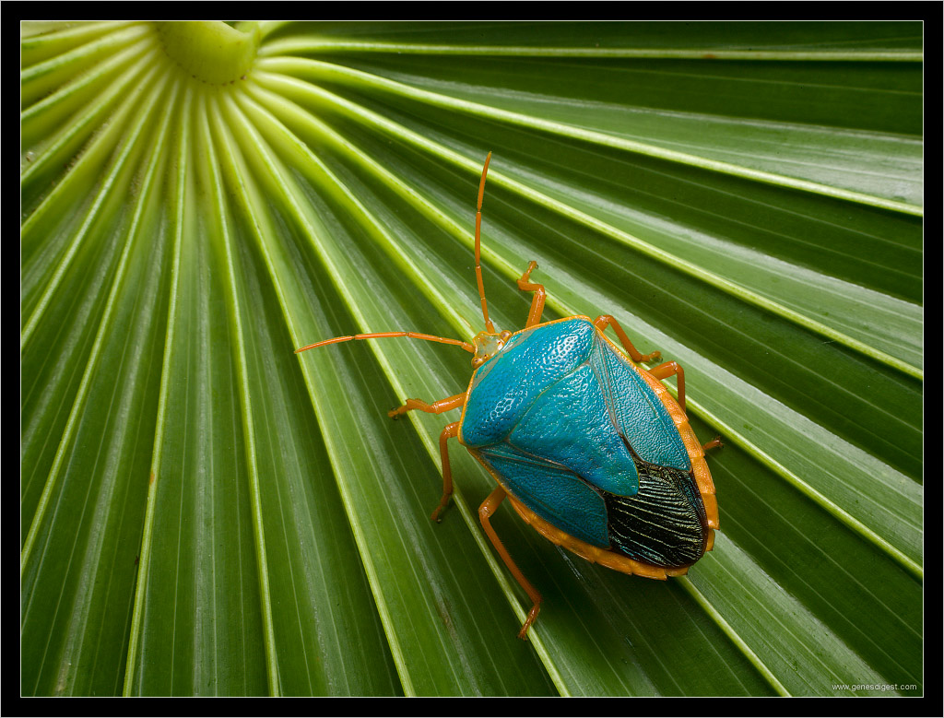 | 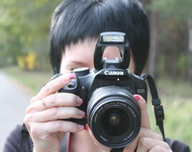

Описание деятельности:
Работа фотографа – это не только фотосъёмка. Настоящие профессионалы, прежде чем приступить к делу, проводят большую подготовительную работу. Вид работ зависит от сферы деятельности специалиста. Фотохудожники, рекламные и свадебные фотографы подбирают моделей, реквизит, место съемки, продумывают саму концепцию фотосессии. Фотожурналистам, фотодокументалистам и событийным фотографам в первую очередь важно получить разрешение на осуществление съёмки. Когда все организационные моменты продуманы и улажены, можно перейти непосредственно к фотосессии. Немало работы остаётся и после съемок: это отбор удачных кадров, их обработка на специальных компьютерных программах, печать фотографий или создание электронных фотоальбомов.
Личные качества:
- богатая фантазия;
- эстетический вкус;
- развитое творческое воображение;
- чувство композиции;
- терпение.
Фотографу, как творческой личности, необходимо постоянно развивать в себе визуальную культуру: посещать выставки известных мастеров фотографии, ходить в музеи, смотреть фильмы.
Востребованность:
Представители профессии Фотографа являются достаточно востребованными на рынке труда. Несмотря на то, что вузы выпускают большое количество специалистов в этой области, многим компаниям и на многих предприятиях требуются квалифицированные Фотографы.
Образование
Теоретически фотографом может стать каждый человек, независимо от образования, если занятия фотографией являются его хобби. Но выйти на профессиональный уровень, выучиться на фотографа и освоить секреты мастерства помогут специальные курсы фотографов, студии и фото-школы, где преподают настоящие и признанные мастера фотографического искусства:
- Школа современной фотографии Photoplay. (Москва)
- Академия фотографии (Москва)
- Заочная школа ВНЕФОРМАТ (Москва)
- Фотошкола «Образ» 105120 (Москва)

Афоризмы знаменитых фотографов об искусстве фотографии:
- Уникальность фотографии заключена в том, что это сотворчество художника и природы, это всегда игра для двоих.
- Фотография – это способ рассматривать вещи, которые все знают, но никто не замечает. Цель моих снимков – показать то, что не видят другие. Билл Брандт
- Фотография - это не спорт. У нее нет правил. Все должно быть испробовано. Билл Брандт
- Ничто написанное не в силах сравниться по достоверности с фото. Ролан Барт
Выполнила Шульмина Ольга

